**Vzduch místo SF6 – Schneider Electric nabízí řešení šetrné k životnímu prostředí**

**Praha 16. června 2022 – Neustálá přítomnost skleníkového efektu způsobuje oteplování planety a problémy s ním spojené. Státy a korporace se proto zavazují k emisním normám s cílem regulovat zplodiny CO2 a být uhlíkově neutrální. Významné dopady na klima má ale i plyn, který je často používaný, ačkoliv ho široká veřejnost takřka nezná. Jedná se o fluorid sírový (SF6), který má výborné izolační vlastnosti a nachází tak využití v elektrotechnickém průmyslu např. jako izolační médium ve vysokonapěťových rozvaděčích. Jedná se však také o skleníkový plyn, který má smysl začít omezovat stejně, jako je omezován oxid uhličitý. Schneider Electric proto přináší na trh výrazně ekologičtější variantu VN zařízení, kdy je SF6 nahrazen čistým vzduchem a vakuem.**

## Planeta ve skleníku

Plyny způsobující skleníkový efekt jsou největší příčinou oteplování planety. Kromě toho způsobují nemálo dalších problémů, jako jsou kupříkladu ztenčování svrchních vrstev atmosféry, růst nočních teplot oproti denním, razantnější vzestup zimních teplot oproti teplotám letním, snižování obsahu kyslíku v ovzduší, zvyšování koncentrace CO2 v ovzduší, tání ledovců z důvodu zvyšování teploty atd. Aby se výše zmíněným problémům zabránilo, celý svět se snaží redukovat vypouštění skleníkových plynů do atmosféry. Mnoho korporací a států má za cíl dosažení uhlíkové neutrality, což pro ně nutně znamená postupné snižování emisí a obsahu uhlíku v atmosféře. Příkladem může být všeobecná ratifikace Pařížské dohody o klimatu v roce 2015, ve které se 195 států OSN zavázalo k postupné uhlíkové neutralitě a regulaci CO2. Oxid uhličitý je totiž vysoce produkovaným plynem, který je jednou z hlavních příčin globálního oteplování. Postačí ale regulace CO2 ke zpomalení oteplování planety?

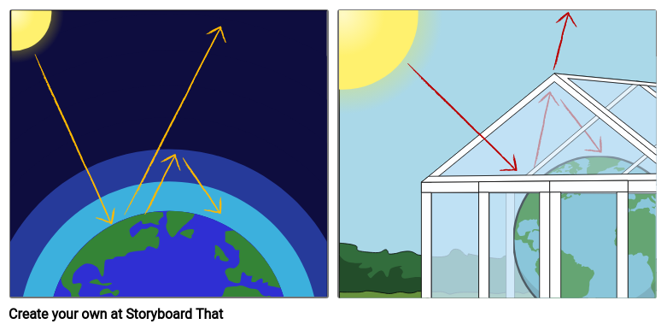

## Skleníkový plyn SF6

Zatímco se úspěšně zavádějí obnovitelné zdroje elektrické energie a ustupuje se od využívání fosilních paliv, v ovzduší roste koncentrace zcela jiného, a bohužel také významně emisního plynu. Jedná se o fluorid sírový (SF6), který je díky svým vysoce izolačním vlastnostem hojně využíván v elektrotechnickém a energetickém průmyslu, kde plní svou velmi zásadní a doposud v podstatě nezastupitelnou roli. Fluorid sírový je velmi stabilní, nereaktivní a nekorozivní plyn. Postrádá barvu, chuť i zápach. Oproti tomu má vysokou hustotu, díky které je cca 5 x těžší než vzduch. Na rozdíl od ostatních fluoridů síry není jedovatý.

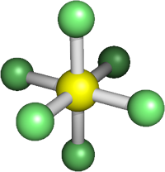

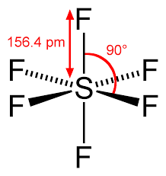

Fluorid sírový slouží jako vysoce efektivní izolační médium v transformátorech, ve VN rozvaděčích a jiných silnoproudých zařízeních. Dále seho využívá jako leptadla při výrobě polovodičů, při tavení hořčíku a také jako izolantu ve vrstvených oknech. V medicíně se používá pro zlepšení kvality ultrazvukového zobrazování nebo při operacích očí.

## Za posledních 16 let se koncentrace SF6 v ovzduší téměř zdvojnásobila

*„Doposud hrál SF6 v technologii zdánlivě nezastupitelnou roli. Zároveň se však jedná o vysoce emisní plyn, který způsobuje skleníkový efekt a tím napomáhá globálnímu oteplování. Za posledních 16 let se navíc koncentrace fluoridu sírového v ovzduší téměř zdvojnásobila,“* upozorňuje Vladimír Tichý, generální ředitel společnosti Schneider Electric, a dodává: *„SF6 je označován za nejhorší skleníkový plyn na světě. Celosvětové roční emise činí 8 100 tun, což odpovídá emisím CO2 ze 100 milionů automobilů. Jeho životnost v atmosféře je více než 1 000 let a očekává se, že do roku 2030 vzroste jeho instalovaná základna o 75 %.“*

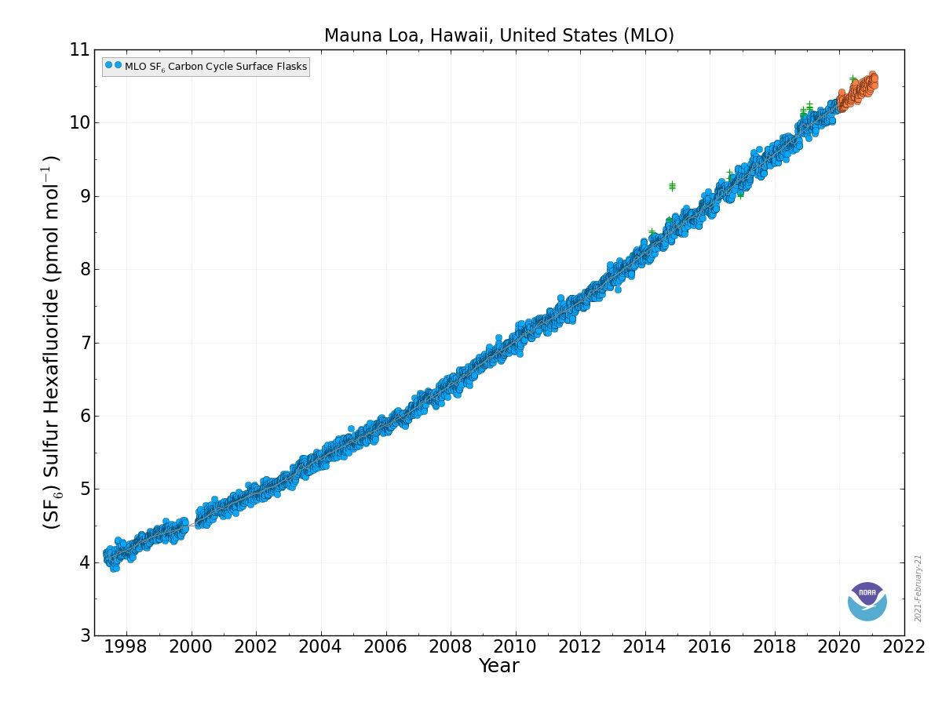

Graf množství fluoridu sírového ve vzduchu

*„Čím více podporujeme obnovitelné zdroje a využíváme elektřinu namísto fosilních paliv, tím více zároveň potřebujeme vhodné rozvaděče vysokého napětí, kterých se při výrobě a distribuci obnovitelné energie využívá. Z toho důvodu obsah SF6 v atmosféře postupně roste. Lze tedy říct, že se jeden skleníkový plyn plynule nahrazuje jiným skleníkovým plynem. Fluorid sírový má sám o sobě rovněž nepříznivé dopady na lidské zdraví,“* doplňuje Vladimír Tichý.

## Nový návrh regulace od Evropské unie

Použití SF6 je nyní regulováno Kyotským protokolem (ratifikovaly a zavázaly se převážně státy EU). Dále v EU spadá pod upravenou regulaci 517/2014. V tomto nařízení je plán regulace a postupného omezení F plynů do roku 2030, avšak pro velké rozvaděče VN byla kvůli dosud neexistující alternativě povolena výjimka. Nově Evropská komise navrhla 5. dubna 2022 revidované nařízení o F-plynech. V tomto návrhu jsou již zakomponována konkrétní data zákazu SF6 ve VN rozvaděčích, je ale ještě nutné schválení Evropského parlamentu.

**Schneider Electric podporuje návrh nových změn v politice Evropské unie na rychlejší splnění ekologických cílů a pokračuje ve svém nastaveném cíli dodávání nových zelených a digitálních technologií.**

## Schneider Electric nabízí alternativu

V současné době se uvádí do provozu technologie, která produkci fluoridu sírového omezuje; přitom se však nikterak neustupuje z požadavků na kvalitní izolant. Jak už bývá tradicí, zelená změna přichází ze Skandinávie. Největší švédský distributor elektřiny, společnost E.ON, chce dlouhodobě snížit emise skleníkových plynů a do roku 2025 se stát energetickou firmou zcela bez spotřeby fosilních paliv. E.ON tak zahájil ve městě Norrköping pilotní projekt, jehož důležitou součástí je nahrazení tradičních rozvaděčů, které používají zmiňovaný fluorid sírový.

Z těchto důvodů E.ON požádal o pomoc technologickou společnost Schneider Electric, lídra v oblasti digitální transformace, průmyslové automatizace a řízení energií. Schneider Electric v rámci vývoje své unikátní digitální a bezemisní technologie VN dosáhl udržitelnější, bezpečnější, spolehlivější a ekologičtější elektrické distribuční sítě.

Řešení od Schneider Electric, které jako izolant využívá vakuum a čistý vzduch, ušetří v jedné průměrné VN distribuční rozvodně 2,4 kg fluoridu sírového. To odpovídá 56,4 tunám CO2. Vznikla tak vysoce efektivní alternativa vůči běžně používanému SF6, která má významný ekologický potenciál.

*„Díky této unikátní inovační technologii jsme získali prestižní cenu za zelenou a digitální technologii v rámci mezinárodní soutěže společnosti enerTIC, která si klade za cíl energetickou účinnost, udržitelnost, digitalizaci a rozvoj,“* uvádí Vladimír Tichý.

Nový, k přírodě šetrnější izolant, který je v nabídce Schneider Electric, může být zásadním technologickým průlomem a přispět k postupné náhradě rozvaděčů využívajících SF6.

***O společnosti Schneider Electric***

Vizí společnosti Schneider Electric je umožnit každému co nejlépe využívat energii a dostupné zdroje, proto přinášíme pokrok a udržitelnost do všech oblastí života. Žijeme v souladu s heslem Life Is On. Naším posláním je být vám digitálním partnerem ve sférách udržitelnosti a energetické účinnosti. Řídíme digitální transformaci prostřednictvím integrace předních světových procesních a energetických technologií, produktů propojujících cloud s koncovými zařízeními, ovládacích prvků, softwaru a služeb napříč životním cyklem. Naše řešení umožňují integrovanou správu firem, domácností, budov, datových center, infrastruktury a průmyslu.

Schneider Electric je nejlokálnější z globálních společností. Společnost Schneider prosazuje otevřené standardy a partnerské ekosystémy, které jsou založené na sdíleném smysluplném účelu, podporující integraci a posilující jejich hodnoty.

**Zdroje:**

* [Schneider Electric CZ](https://www.se.com/cz/cs/)

[](https://www.se.com/ww/en/work/campaign/life-is-on/life-is-on.jsp)

**Sledujte nás na: [twitter.png](https://twitter.com/SchneiderElec) [C:\Users\SESA367509\Desktop\facebook.png](https://www.facebook.com/SchneiderElectricCZ/?brand_redir=597372713700290) [C:\Users\SESA367509\Desktop\linkedin.png](https://www.linkedin.com/company/schneider-electric) [C:\Users\SESA367509\Desktop\youtube.png](https://www.youtube.com/user/SchneiderCorporate)** [](https://www.instagram.com/schneiderelectric/)[](http://blog.schneider-electric.com/)**-**